Melding om fisket uke 49/2023
Rapporten skrevet mandag 11.12.2023 av Amalie Oda Harland, Audun Reiertsen og Willy Godtliebsen.
Alle kvanta i rapporten er oppgitt i tonn rundvekt, hvis ikke annet er presisert, og verdi i 1.000 kroner, evt. millioner kroner.

Omsetningsdata i denne rapporten skriver seg først og fremst fra uke 49 i 2023, 4.-10. desember 2023.

Redusert omsetning av fersklevert råstoff sammenlignet med uka før, liten endring for frystomsetninga. Fisket ble værhindret mot slutten av uka, og dette påvirket spesielt omsetningen fra kystflåten negativt. Havflåten landet mye i uke 48 til fryselager, noe som bidro til stabilt god omsetning av fryst råstoff gjennom uke 49.

Råfisklagets foreløpige omsetningstall for uke 49 viser 243 millioner kroner, mot 295 millioner kroner uken før. Av omsetningen i uke 49 kom 7 millioner kroner etter landinger fra utenlandske båter. Omsetningen for norske båter var på 236 millioner kroner, fordelt med 76 millioner kroner på fersk og 160 millioner kroner på fryst råstoff.

Sammenlignet med 2022
Tilsvarende for uke 49 i fjor var omsetningen 201 millioner kroner, hvorav utenlandske leveranser utgjorde 9 millioner kroner. Omsetningen for norske båter var dermed på 192 millioner kroner som var fordelt med 71 på fersk og 121 på fryst råstoff.

Totalomsetningen hittil i år sammenlignet med samme periode i fjor framgår av tabell 1. Omsetningen for norske båter så langt i år er 534 millioner kroner mer enn fjorårets, mens for utenlandske er det en reduksjon på 86 millioner kroner. For norske båter er andelen fersklevert råstoff opp med 410 millioner kroner, fra 8.294 millioner kroner i fjor til 8.705 millioner kroner i år. Omsetningen av fryst råstoff fra norske båter er opp med 124 millioner kroner, fra 6.332 til 6.456 millioner kroner.

Tabell 1: Totalomsetning fordelt på norske og utenlandske leveranser
 | Millioner kroner
 | Pr uke 49/2023 | Pr uke 49/2022
Norske fartøy  Utenlandske fartøy | 15.170  1.907 | 14.636  1.993
Totalsum | 17.077 | 16.630

Omsetning uke 49, 2023
Råfisklagets omsetning for norske båter i uke 49 i år fremgår av tabell 2, med fordeling på fersk/fryst råstoff, og pr fiskeslag.
Tabell 2. Omsetning for norske båter i uke 49/2023, fordelt pr fersk/fryst og pr fiskeslag
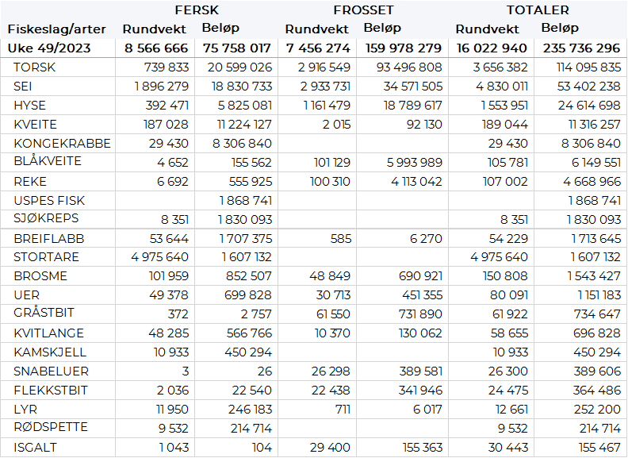

Frystomsetning
Foreløpige tall for omsetningen av fryst råstoff i perioden viser 160 millioner kroner mot 173 millioner kroner uken før.

2.920 tonn torsk var størst i verdi med 93 millioner kroner. Deretter fulgte 2.930 tonn sei verdt 35 millioner kroner, 1.160 tonn hyse der verdien var 19 millioner kroner, og 100 tonn hver av blåkveite og reke til verdi henholdsvis 6 og 4 millioner kroner. For øvrige kvanta og verdier vises det til tabell 2.

Når det gjelder leveranser av fryst råstoff fra norske båter til nøytrale fryselager som bare delvis er omsatt, ble det levert totalt 4.120 tonn mot 10.480 tonn uka før. Herav utgjorde torsk 2.360 tonn, sei 740 tonn, hyse 680 tonn og snabeluer 120 tonn. 6 trålere var inne med totalt 3.470 tonn, herav 2.200 tonn torsk, 740 tonn sei, 200 tonn hyse og 120 tonn snabeluer. Resterende 650 tonn var levert av 2 autolinebåter fordelt på 480 tonn hyse og 160 tonn torsk.

Ferskomsetning
Omsetningen av ferskt råstoff i uke 49 ble på 76 millioner kroner, ned fra 109 millioner kroner uken før. Torsk var størst i verdi med 21 millioner kroner, seien fulgte deretter med 19 millioner kroner, på tredjeplass har vi kveite med 11 millioner kroner, og deretter kongekrabbe med vel 8 millioner kroner.

Omsetningen av fersk torsk i uke 49 var på 740 tonn til verdi 21 millioner kroner, ned fra 1.280 tonn/35 millioner kroner uken før. Garn stod for 330 tonn, fulgt av line/autoline med 260 tonn og snurrevad med 140 tonn, kvanta under 6 tonn på andre redskap. Størst kvantum garntorsk var levert i Troms med 170 tonn, fulgt av Vest-Finnmark med 130 tonn og Vesterålen med 25 tonn. Av linekvantumet var 190 tonn levert i Øst-Finnmark og 50 tonn i Vest-Finnmark. Snurrevad leverte det meste av sitt torskekvantum i Vest-Finnmark med 85 tonn, mens 30 tonn var levert i Øst-Finnmark. Av totalen på 740 tonn var 270 tonn levert i Vest-Finnmark, 220 tonn i Øst-Finnmark, 180 tonn i Troms og 40 tonn i Vesterålen.

Omsetningen av fersk sei i uke 49 utgjorde 1.900 tonn til verdi 19 millioner kroner, som var ned fra 2.430 tonn/25 millioner kroner uken før. Av totalen er 1.110 tonn tatt på garn, 620 tonn på snurrevad, en trålfangst med 90 tonn fersk sei, og 40 tonn var tatt på juksa. Garnfangstene var i hovedsak levert i Troms og Vest-Finnmark med 420 tonn på hver, og Vesterålen med 210 tonn. Snurrevadfangstene var godt spredt fra Finnmark til Vesterålen med en topp i Vesterålen der 190 tonn av snurrevadseien var levert. Juksaseien var spredt fra Vest-Finnmark til Lofoten. Trålfangsten var levert i Hammerfest. Den totale geografiske fordelingen ble da 660 tonn levert i Vest-Finnmark, 580 tonn i Troms, 420 tonn i Vesterålen, 120 tonn i Øst-Finnmark, 70 tonn i Lofoten/Salten og 40 tonn i området Helgeland-Nordmøre.

I løpet av uke 49 ble det omsatt 390 tonn hyse til verdi 6 millioner kroner. Det var en reduksjon fra 605 tonn og 9 millioner kroner i uke 48. Størst kvantum levert i Øst-Finnmark med 143 tonn av totalen, etterfulgt av Vesterålen med 95 tonn, 65 tonn i Troms, 42 tonn i Vest-Finnmark og 32 tonn i Lofoten/Salten. Kvanta under 6 tonn i resterende soner. Det aller meste av hysa tas på line/autoline med 320 tonn av totalen, etterfulgt av snurrevad med 40 tonn. Linehysa var fordelt med 130 tonn levert i Øst-Finnmark, 85 tonn i Vesterålen, 50 tonn i Troms og 30 tonn i Lofoten/Salten.

I løpet av uke 49 ble det levert 29 tonn kongekrabbe til en verdi av 8,3 millioner kroner. En reduksjon fra 52 tonn/ 14,6 millioner kroner uken før. Av totalen er 27 tonn tatt av 107 båter i det kvoteregulerte fisket, og 2 tonn er tatt i det uregulerte fisket av 48 båter. For all fangst av kongekrabbe fordeler kvantumet seg geografisk med 9 tonn i Varangerfjorden, 8 tonn i havområdene utenfor Båtsfjord-Berlevåg, 4 tonn i Tanafjorden, 4 tonn i Laksefjorden og 2,5 tonn på Porsangerfjorden. Kvanta under 2 tonn i resterende fangstfelt.
Omsetningen av fersk kveite i uke 49 utgjorde 187 tonn til verdi 11,2 millioner kroner, altså nær opp mot rekorduka på 192 tonn og 11,6 millioner kroner som vi hadde i uke 48. 121 tonn var tatt på garn og 64 tonn på lina. Av garnkvantumet var 37 tonn levert på hver av Troms og Vest-Finnmark, og 29 tonn var levert i Lofoten/Salten. Det meste av linekvantumet var levert i Vest-Finnmark med 45 tonn, ellers god spredning. Totalt kom Vest-Finnmark dermed opp i 83 tonn, fulgt av Troms med 42 tonn, Lofoten/Salten med 34 tonn, og Vesterålen og Helgeland mottok 10-12 tonn hver.
Omsetningen av breiflabb i uke 49 utgjorde 55 tonn til en verdi av 1,7 millioner kroner. En nedgang fra 74 tonn/ 2,3 millioner kroner. Lofoten/Salten var største leveringssone med 14 tonn av totalen. Deretter følger Helgeland med 9 tonn, 8 tonn i Sør-Trøndelag, 7 tonn i Vesterålen og 6 tonn i Troms. Kvanta under 5 tonn i resterende soner.
Øst-Finnmark
Fra omsetninga fra perioden i uke 49 i 2023 har vi følgende oversikt:
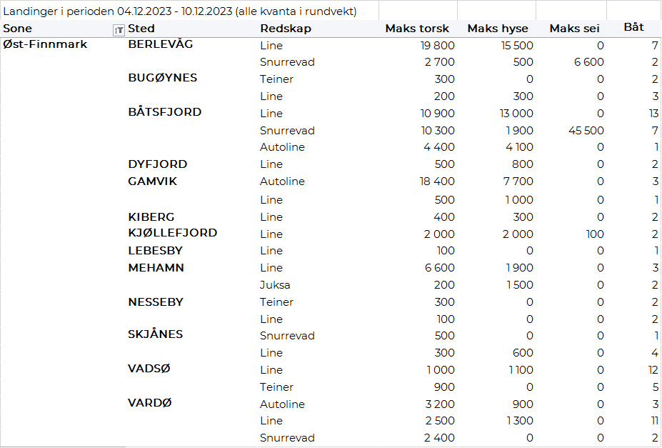
Vest-Finnmark
Fra omsetninga fra perioden i uke 49 i 2023 har vi følgende oversikt:
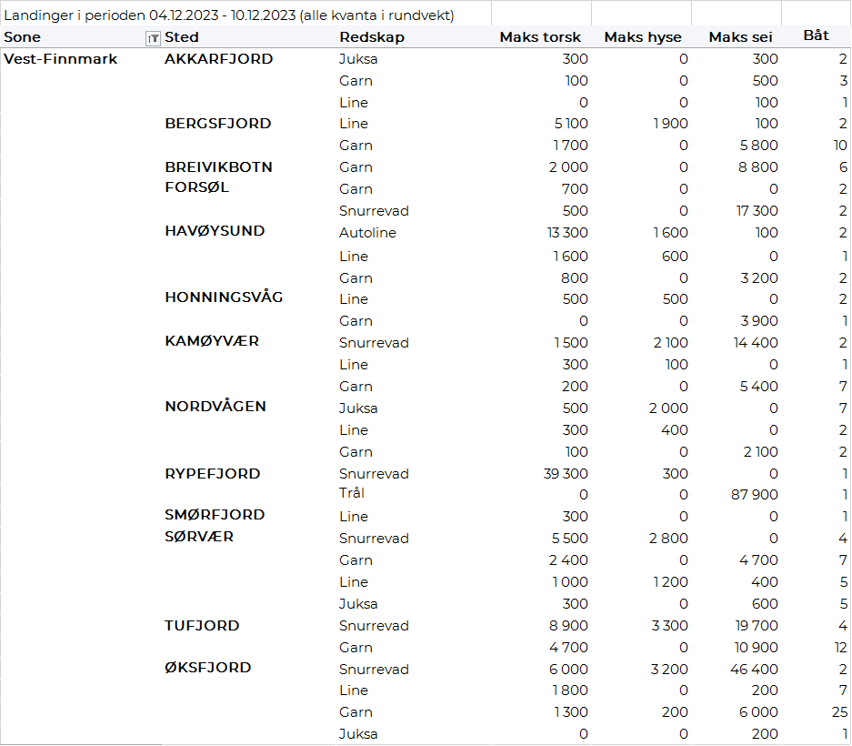

Troms
Fra omsetninga fra perioden i uke 49 i 2023 har vi følgende oversikt:
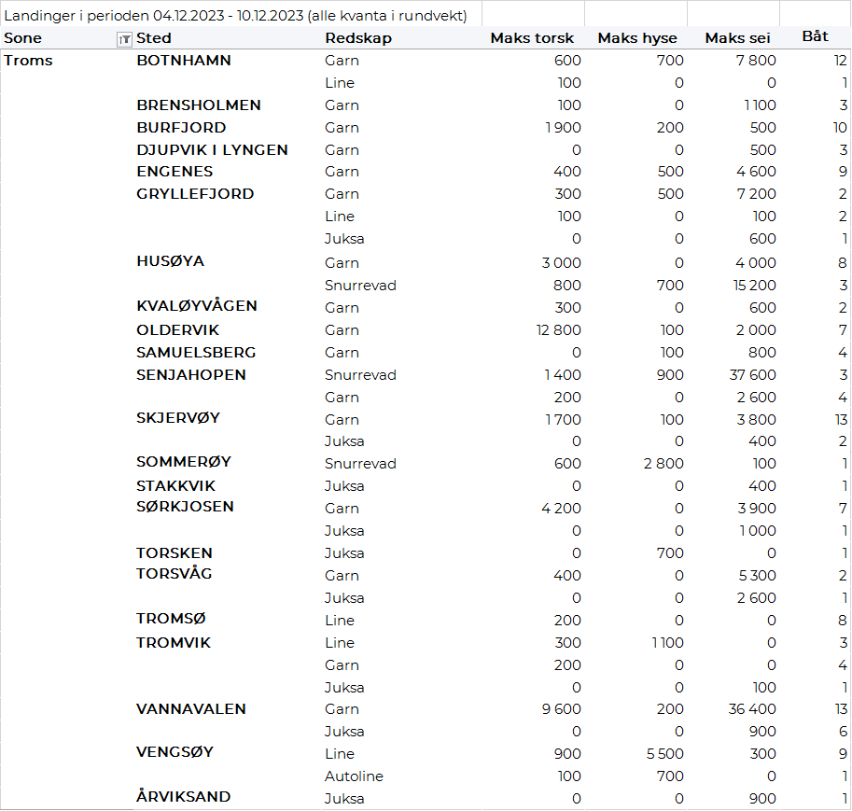

Vesterålen
Fra omsetninga fra perioden i uke 49 i 2023 har vi følgende oversikt:
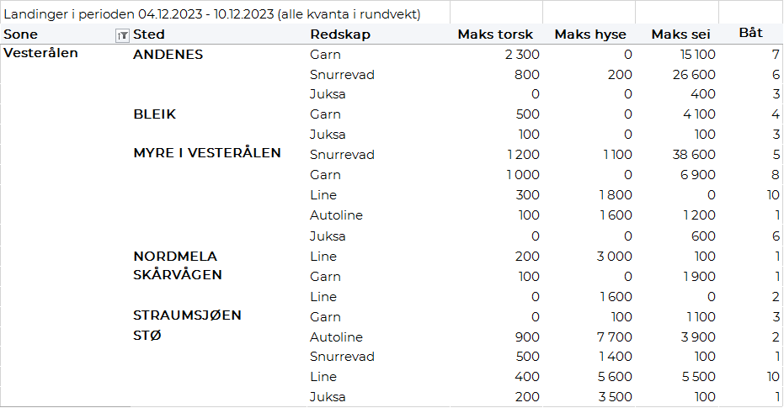

Lofoten/Salten
Fra omsetninga fra perioden i uke 49 i 2023 har vi følgende oversikt:
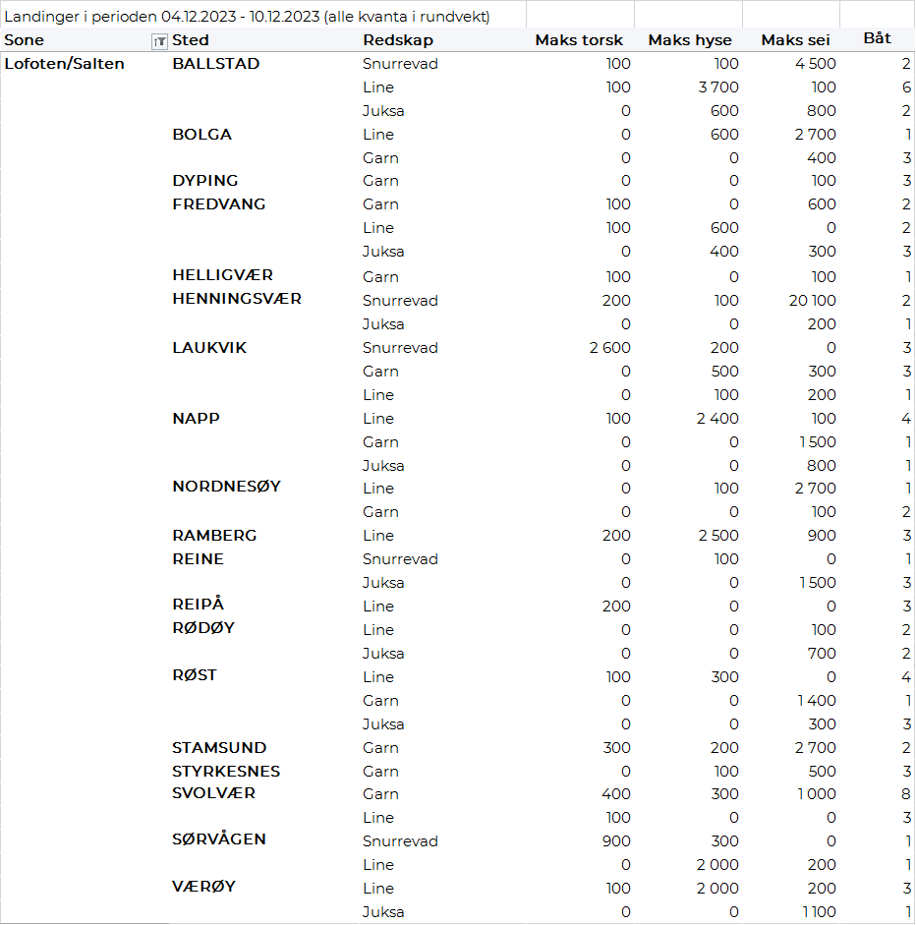

Helgeland-Nordmøre
Fra omsetninga fra perioden i uke 49 i 2023 har vi følgende oversikt:
